Stock de produits composés
Cet écran affiche le stock potentiel des produits composés.
Le calcul est effectué sans contraintes particulières : Par exemple si vous faites des confitures avec moitié fruit et moitié sucre, et que vous avez 100 kgs de sucre, 50 kgs de fraise, 50 kgs de figues et 50 kgs d'oranges, le programme calculera un stock disponible de 33 kgs de chaque confiture, alors que vous pourriez décider de faire 50 kgs de confiture de figue et autant d'orange, réservant les fraises pour des sorbets.
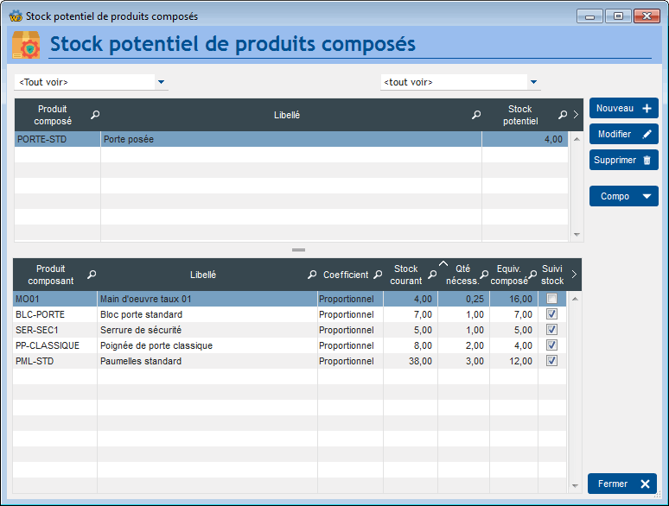
Dans l'exemple ci-dessus, le stock disponible de “Portes posées” est de 4. En effet, une “Porte posée” se compose :
- 1 bloc-porte
- 3 paumelles
- 1 serrure
- 2 poignées de porte
Ici, le facteur limitant est le nombre de poignées de portes : il y en a 8 en stock, ce qui ne permet de faire que 4 Portes posées.
Cet écran ne tient pas compte des entrées et des sorties virtuelles.


Autres articles “Stocks”
Détails stocks produits
Emplacements (de stock)
Etat des stocks
Mise à jour Inventaire
Mouvements de stocks
Niveaux par emplacements (de stock)
Recalculer / apurer / épurer les stocks
Reliquats
Stock de produits composés
Stocks : généralités sur la gestion des stocks
Stocks : modes de gestion
Stocks par numéros de série
Transfert entre emplacements (de stock)

